Изучите ассортимент пушно-меховых изделий в торговом предприятии.
Составьте товароведную характеристику 2-х образцов пушно-меховых изделий. Результаты работы оформите в виде таблицы, дополните задание изображениями изделий.

№ обр. | Наименование изделия | Группа по  назначению | Половозрастное назначение | Вид полуфабриката,  отделка | Размерные признаки | Фасон | Предприятие-изготовитель
1 | 2 | 3 | 4 | 5 | 6 | 7
0 | Полупальто | Верхняя  одежда | Женское | Норка сапфир,  натуральная | 164-96-104 | Силуэт прямой, рукав длинный втачной, застежка однобортная потайная, воротник отложной с лацканами,  карманы врезные, поперечное расположение деталей в скрое | УПП «Витебский  меховой комбинат»
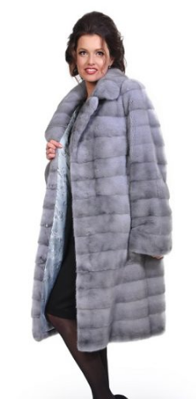

Примечания:
Формат выполнения задания – файл word
В таблице представлен образец характеристики

